

Abschlussarbeit

in

Medienkonzeption

Entwicklungen interaktiver Anwendungen II

**Der Döner Trainer**

Referent: Jirka Dell’Oro Friedl

vorgelegt am: 15.02.2022

vorgelegt von: Hannah Stratmann

Matr.Nr.: 263981

[hannah.stratmann@hs-furtwangen.de](mailto:hannah.stratmann@hs-furtwangen.de)

**Use-Case Diagramm**

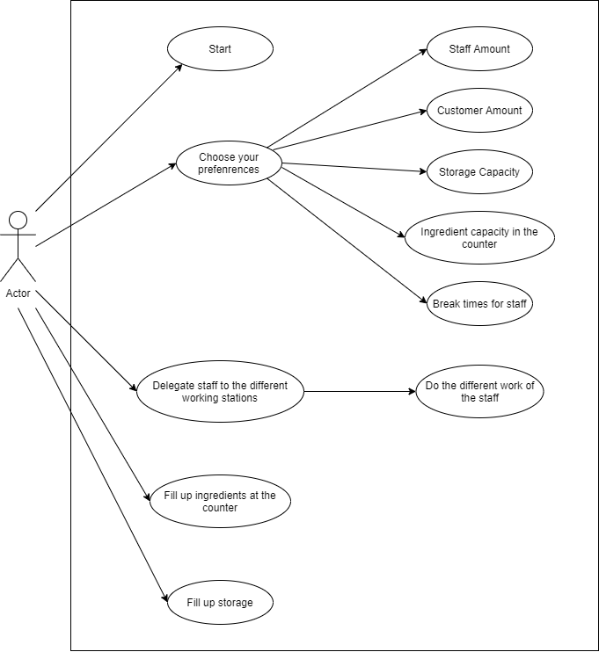

**UI-Scribble**

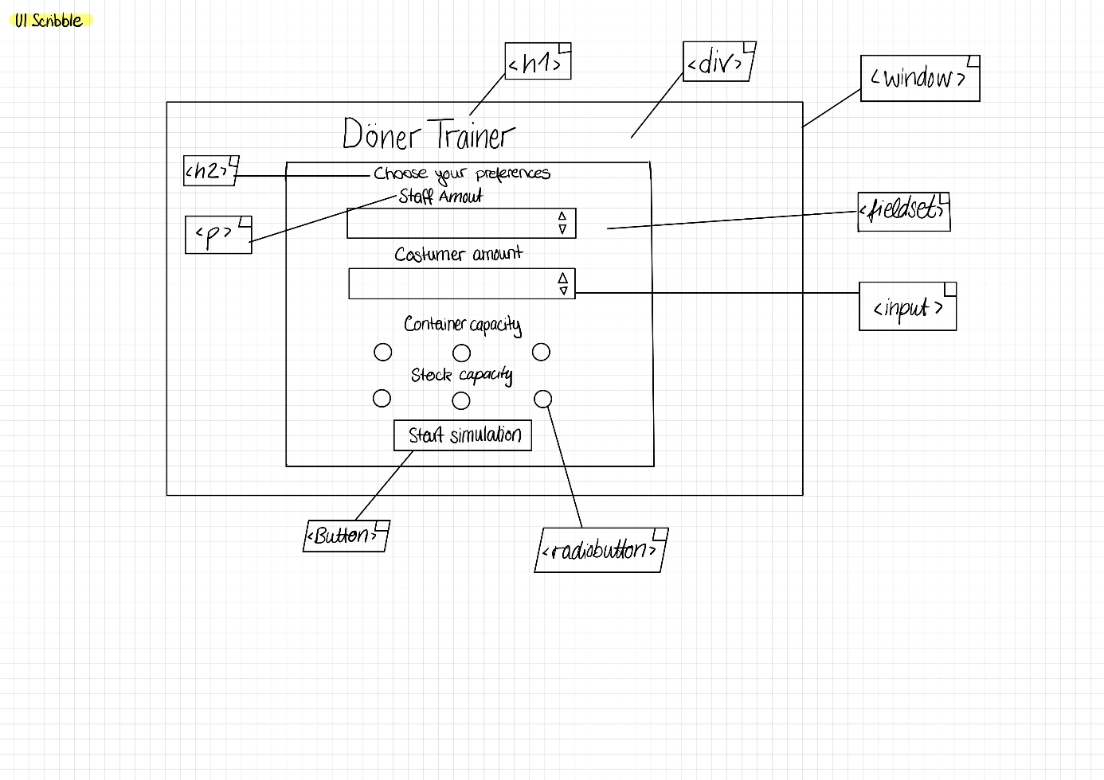

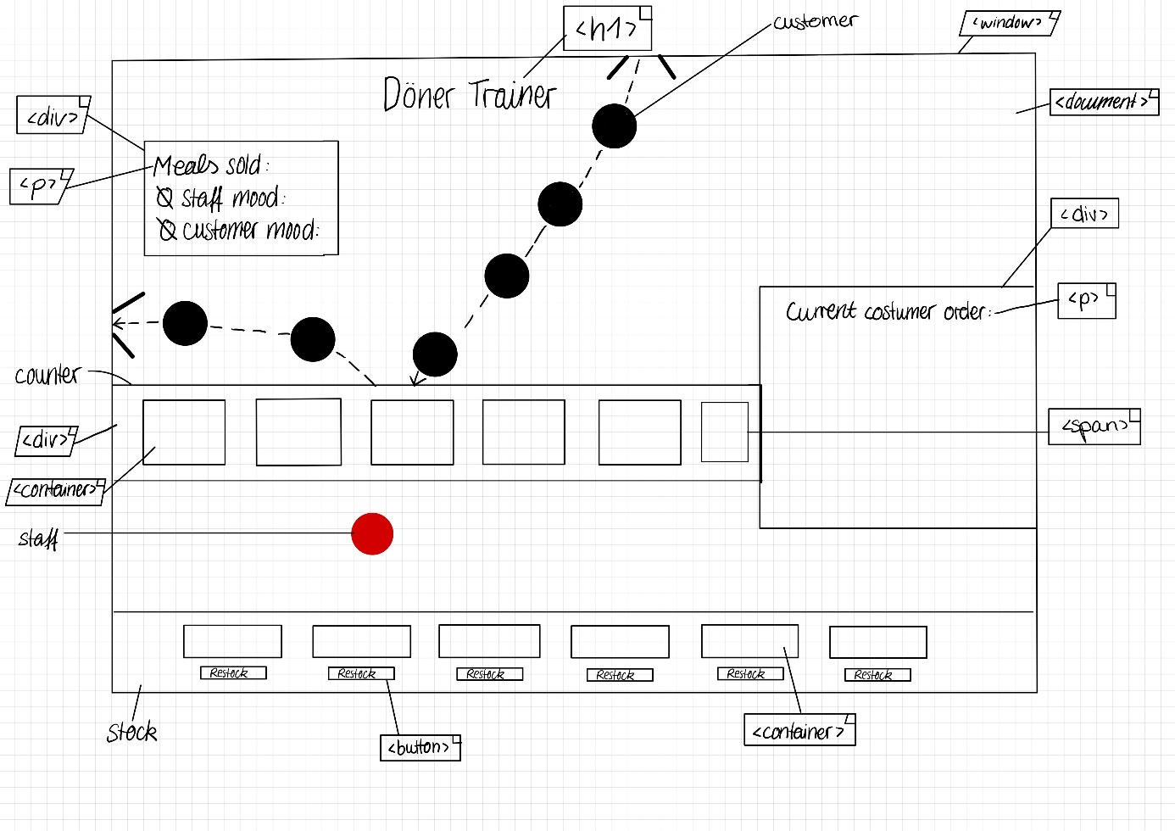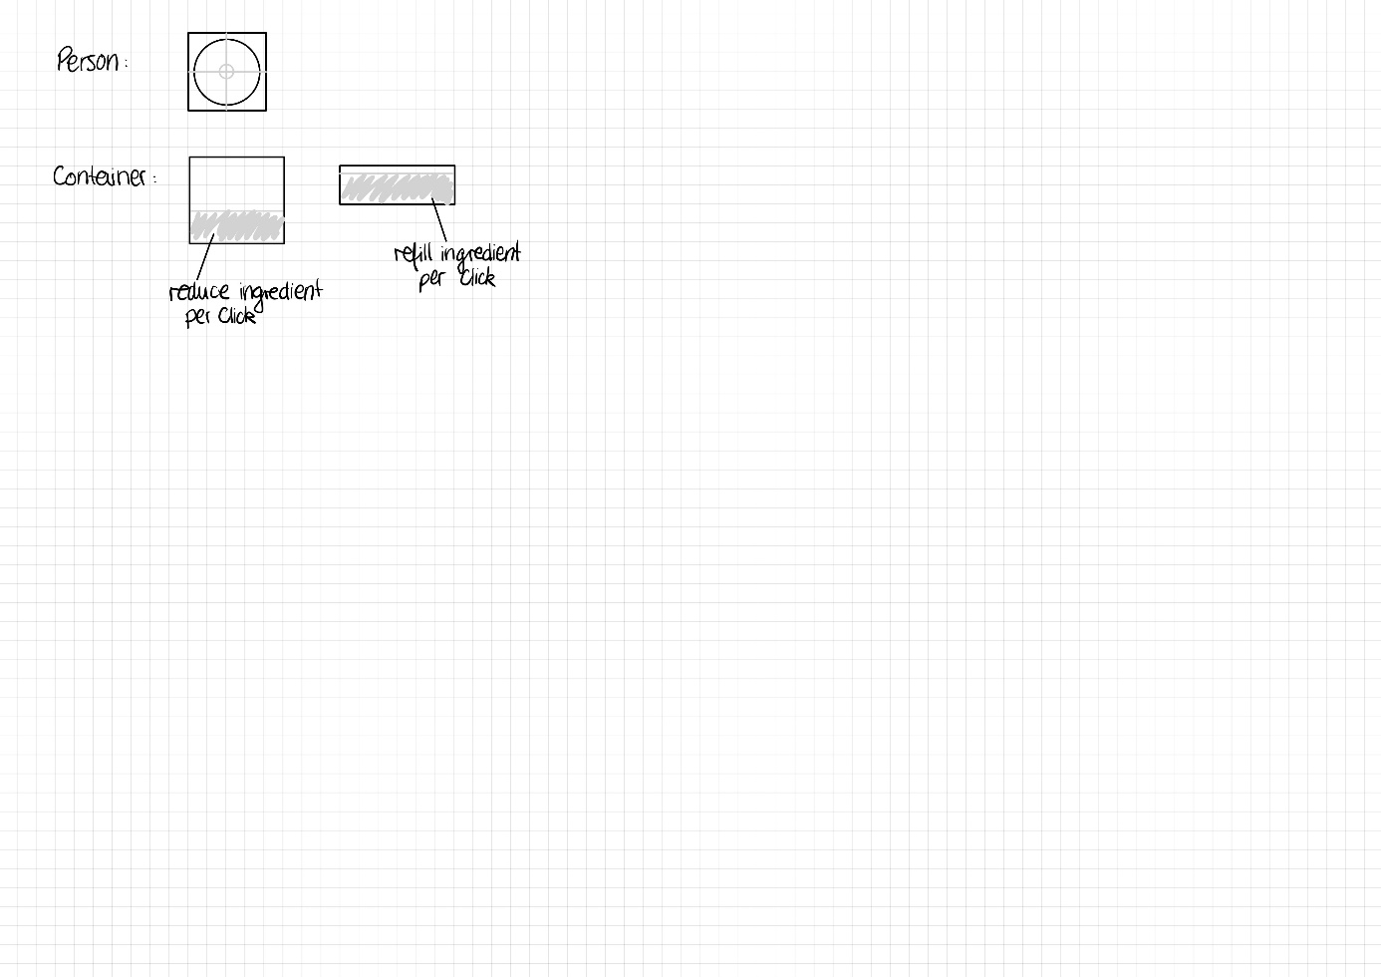

**Klassendiagramm**

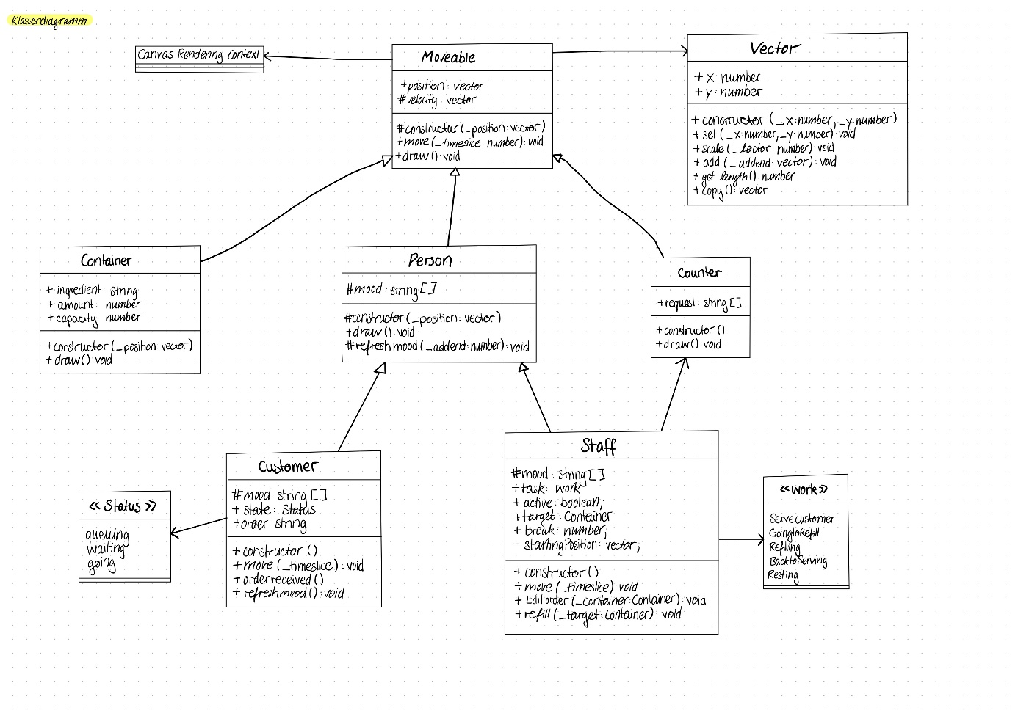

**Activity Diagramms**

